Relatório de Execução do Objeto
De setembro a Dezembro 2020
Entidade Parceira: Instituto de Cidadania Misael Cardoso ICMC
Modalidade: Educação Básica /Educação Infantil-Creche
Instrumento: | Termo de Colaboração 19/03/2020 |   Número/Ano:  000424/2020
Período de Vigência: 5 anos

RELATÓRŽO
Oferecer um serviço de qualidade, através de suas ações educativas, visando a:
Garantir o cumprimento dos direitos das crianças previstos na legj51ação vigente.
Efetivar o atendimento dos cuidados essenciais das crianças referentes à sobrevivrržc;c desenvolvimento como pessoa humana.
Estabelecer a interação entre família e o UE, aspecto fundamental para o processo educat;ve
Proporcionar o acesso das crianças aos bens socioculturais existentes.
Contribuir para o desenvolvimento dos capacidades relativas à expressão, à comunicução, à intertrüo.
**Ações desenvolvidas, no período, para cumprimento do objeto:
Não houve ações para o cumprimento do objeto, devido c pandemia do (Covid-19) não houv? hébÏ! paro a inauguração do nosso ambiente escolar.
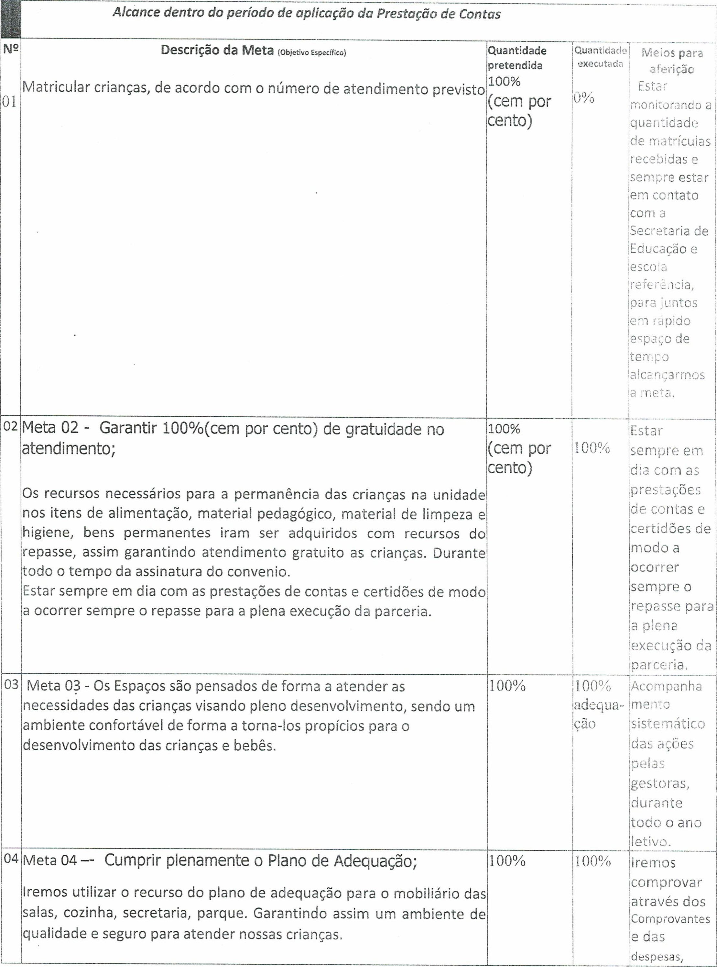
crianças na unidade de limpeza e recursos do Durante
modo
Notas
Fiscais.
05 Meta 5- Manter o quadro de recursos humanos previsto, observados |  | Utilizaremos
t os prazos desta Portaria |  | como parâme
Nossa UE é responsável pela contratação dos profissionais, devendo |  | tro para a
apresentar ao Setor de Parcerias da DRE a relação nominal dos 1000/0 | cozo | corr:rëtaçãc  Iplanc use
funcionários contendo a habilitação/formação.  06 Meta 6- Garantir a formação continuada dos profissionais de acordo 100% |  | da unidade  Secretaria da Educãição.
com as propostas da SE; |  | 'pedagógicas
"A troca de experiências e a partilha de saberes consolidam espaços |  | oeriod:cas onde nesses
de formação mútua, nos quais cada professor é chamado a |  | momentos as
desempenhar simultaneamente, o papel de formador e de formando". |  | educadoras
Sendo assim além das datas estabelecidas no calendário escolar, |  | {tem urn espaço\
haverá |  | de diálogos e reflexão sobre práticas realizadas em sala.
07 Meta 7 - Manter organizada e atualizada 100% (cem por cento) da 100% |  | Acompanhara
documentação da Unidade Educacional, das crianças atendidas e dos funcionários. |  | erttc e
A documentação será separada por pastas coloridas e letras; assim |  | iserž() feitos
facilitando a ordem e organização. A documentação dos funcionários e |  | iatÜËVés do
crianças sempre serão atualizadas de acordo com a necessidade. |  | contato diário com a  procediment  OS ec:ministrativcs' e dccumentos escoiares organizados.
08 Meta 8 - Garantir uma alimentação saudável, de qualidade e com boa |  | Mensalmente,
apresentação a 100% (cem por cento) das crianças atendidas, segundo |  | nas reuniões
o disposto Alimentação Escolar (PNAE); 100% |  | pedagógicas participaram
A Alimentação ocorrerá de acordo com o fornecimento realizado e |  | de módulos
adquirido pela parceria, os profissionais da cozinha iram utilizar o |  | de orientação
cardápio que nos for fornecido através da DR, sempre haverá cardápio |  | oficiY1?ìs e
disponível aos pais que poderão verificar a divisão dos cardápios de acordo com a faixa etária de cada criança. |  | paleslres
09 Meta 9 - Garantir condições, ambientes e conservação dos espaços |  | A da
adequados para o bem-estar e o desenvolvimento integral de todas as |  | acravés
crianças atendidas; 100% | 100% | cia
observação e

 | Realizar periodicamente adequação dos espaços, com mobiliários e utensílios de acordo com cada faixa etária a fim de manter em perfeito estado de limpeza e conservação, proporcionando um ambiente agradável para receber as crianças durante todc o ano letivo. |  | troca de vivenc;as com  OS oru•ñssionais envolvidos. Realizará sempre que possível a ateriçao.
IO | Meta 10 - Implementar e manter instrumentos de participação da comunidade, garantindo transparência nas ações da Unidade Educacional;  Promover eventos festivos onde a presença da família seja bem vinda promovendo assim uma gestão democrática e participativa.  A presença da Comunidade em projetos garante momentos de avaliação e nos indicam o caminho para a qualidade da Educação. | 100% | 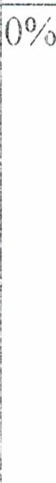 | A presença da Comunidade em projetos garante momentos deý avaiação e nos ;ndicam caminho para e  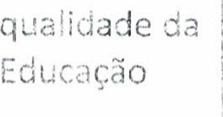
11 | Meta 11 - Proporcionar aprendizagens e vivências enriquecedoras para 100% (cem por cento) das crianças matriculadas em consonância com as diretrizes da SME;  Com nosso PPP e planejamento das atividades, proporcionando vivencias e aprendizado significativo, e sempre reconhecendo e respeitando as faixas etárias e visando que cada criança é única em seus saberes. | 100% | 00/0 | Ocor:eré rned;ante reuniões periódicas de estudo e análise dos dados e registros do aluno e do acompanham ente sistemático das acões, durante todo o ano tetivcn
12 | Meta 12 - Garantir a qualidade das atividades com e para as crianças em consonância com as diretrizes;  As atividades oferecidas diariamente às crianças dentro de sua faixa etária, são programadas cuidadosamente, conforme diário e projeto pedagógico, as quais definem os momentos do Brincar, Repousar e do Aprender , destacando-se principalmente as atividades lúdicas com reforço através de brinquedos, histórias, fantasia e teatro, desenho, e artes em geral, jogos, educação física, brincadeiras de roda no playground. | 100% |  | IA 131 zçào Acožvpanlìtžf'áž o processo dc  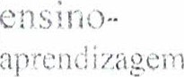  atuando junto ao corpo docente e discente, fornecendo subsídios com vistas à melhoria do processo educativo, durante todo o ano Letivo,  A higiene das dependências continua com a limpeza
13 | Meta 13 - Manter a limpeza e higiene de todos os ambientes da UE a fim de assegurar um ambiente de qualidade para as crianças;  Nossos Espaços serão cuidadosamente limpos diariamente seguindo | 100% | 100%
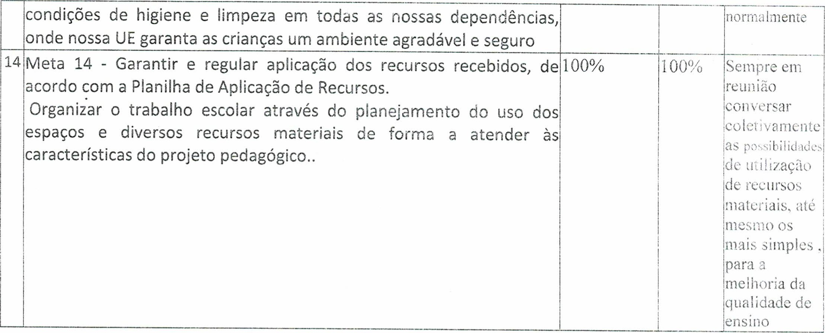
Justificativa (CASO AS METAS PROPOSTAS NÃO TENHAM SIDO ALCANÇADAS):
Devido q pandemia (Covid-19) nossa creche não foi inaugurada.
Não colocamos em prática nossas propostas pedagógicas.


